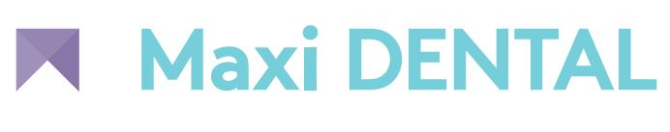

Maxi DENTAL s.r.o., Žerotínova 895/5a, zavedená soukromá zubní ordinace v Břeclavi, ČR, nabízí možnost absolvování školní povinné praxe pro studenty zubního lékařství:

- absolvování praxe v mladém kolektivu pod dozorem vedoucího lékaře (oborová špička s dlouholetou praxí)
- zařízení ve vysokém standardu, IO RTG v každé ordinaci, CBCT Planmeca ProMax 3D Classic, stomatologický operační mikroskop
- 10 ordinací vč. dentální hygieny
- kvalitní zubní laboratoř vybavená přístroji CAD/CAM společnosti Zirconzahn
- zázemí a odpočinková zóna k dispozici

Přihlášku na praxi, prosím, zasílejte na kontaktní adresu:
p. Aranka Krupová
aranka.krupova@maxidental.cz
tel.+420 608 136 410
www.maxidental.cz

Kontakt:
Maxi DENTAL s.r.o.
Žerotínova 895/5a
690 02 Břeclav
Česká republika

